MANUAL DE IDENTIDADE VISUAL

GUIA DE MARCA E APLICAÇÕES
Sistema visual atualizado • Agosto de 2026
ATUALIZAÇÃO PRINCIPAL A assinatura verbal passa a ser “Soluções digitais”, substituindo “Digital Solutions”.

01 • FUNDAMENTOS
Essência da marca
Uma identidade de tecnologia com foco em clareza, crescimento e presença comercial.
CONCEITO CENTRAL Presença digital que transforma visibilidade em oportunidades de negócio.

Ideia visual
O monograma combina a inicial M com formas ascendentes. A diagonal azul sugere movimento, evolução e tecnologia; o pilar verde-água reforça construção, continuidade e resultado.

Personalidade
- Profissional e segura, sem parecer distante.
- Tecnológica, porém acessível para empresas de diferentes portes.
- Direta, orientada a resultado e visualmente organizada.
- Contemporânea, com contraste forte e acentos de energia.

Assinatura verbal
Nome: Mattos. Descritor: Soluções digitais. Conceito de apoio: Presença digital que gera negócios.
DIRETRIZ DE ESCRITA Em textos corridos, use “Soluções digitais”. Em peças gráficas, a caixa alta é permitida: “SOLUÇÕES DIGITAIS”.

02 • SISTEMA DE LOGOS
Arquitetura da marca
Escolha a assinatura conforme espaço, fundo e nível de reconhecimento necessário.

Logo principal — versão institucional completa
 | 
Logo horizontal — cabeçalhos e assinaturas | Monograma — avatar, favicon e espaços compactos

Área de proteção
Mantenha ao redor da marca uma margem mínima equivalente à largura do pilar verde-água do monograma. Não encoste textos, bordas, fotos ou outros símbolos nessa área.

Tamanho mínimo recomendado
- Logo principal: 240 px em meios digitais.
- Logo horizontal: 180 px em meios digitais.
- Monograma: 32 px; abaixo disso, simplifique efeitos e sombras.

03 • CORES E TIPOGRAFIA
Sistema visual
A paleta equilibra confiança, dinamismo e inovação.
COR | HEX | PAPEL | USO PRINCIPAL
Deep Navy | #071A3A | Base | Fundos e contraste
Electric Blue | #2563EB | Ação | Destaques e tecnologia
Teal | #14B8A6 | Crescimento | Resultados e chamadas
Slate Gray | #64748B | Apoio | Textos secundários
Off White | #F8FAFC | Respiro | Fundos claros

Tipografia
Poppins Bold é a referência para títulos e destaques. Inter Regular é indicada para textos, informações e interfaces. Quando essas fontes não estiverem disponíveis, use Arial Bold e Arial como substitutas seguras.
EXEMPLO DE HIERARQUIA Sua empresa. Mais visível. Mais clientes. Mais resultados.

Proporção de uso
- 60% fundos claros ou off-white.
- 25% azul-marinho para peças de alto contraste.
- 10% azul elétrico para ação e ênfase.
- 5% teal para resultados, crescimento e pontos de atenção.

04 • REDES SOCIAIS
Aplicações digitais
Arquivos dimensionados para perfil e feed do Instagram.
 | 
Avatar institucional — 1080 × 1080 px | Assinatura para feed — 1080 × 1350 px

Boas práticas
- Use o monograma no avatar; ele permanece reconhecível em miniatura.
- Em posts, reserve uma faixa de respiro ao redor do logo e evite fundos visualmente ruidosos.
- Prefira o logo claro sobre fundos escuros e o logo azul-marinho sobre fundos brancos.
- Não altere cores, proporções, espaçamentos ou a posição relativa do descritor.
ARQUIVO RECOMENDADO Para sobrepor a marca em posts, use a versão PNG transparente. Para máxima qualidade, preserve também o SVG.

05 • CARTÃO DE VISITA
Aplicação impressa
Modelo horizontal em 3,5 × 2 polegadas, exportado a 300 dpi.

Frente — assinatura institucional em fundo azul-marinho
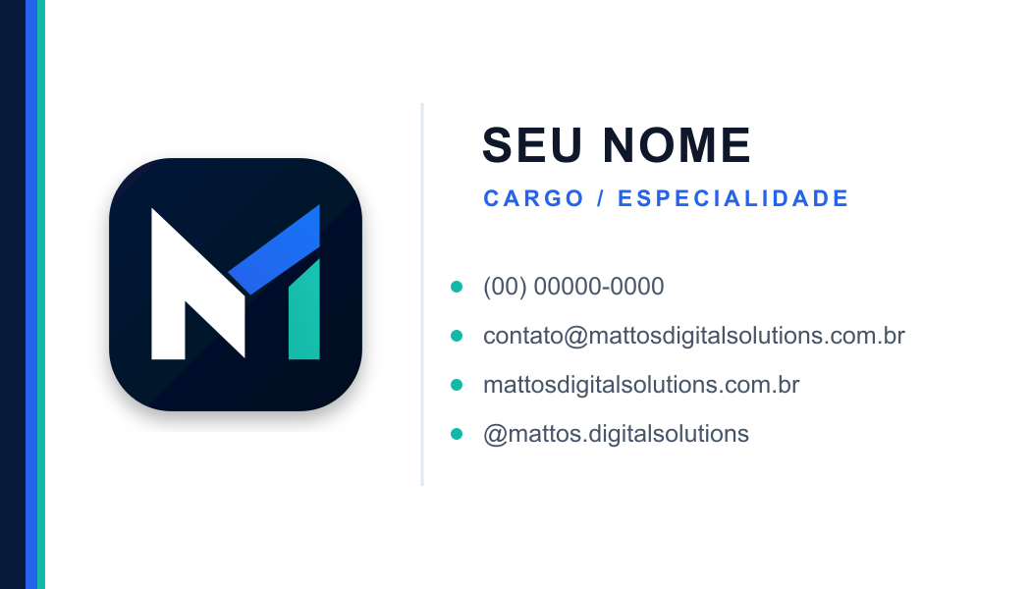
Verso — dados profissionais e canais de contato
ANTES DE IMPRIMIR Substitua “Seu Nome”, cargo, telefone e demais canais. Confirme domínio e usuário do Instagram. Solicite à gráfica sangria de 3 mm e mantenha textos a pelo menos 4 mm do corte.

06 • GOVERNANÇA E ARQUIVOS
Como reutilizar o kit
Mantenha os arquivos-fonte e derive novas peças sempre a partir deles.

O que não fazer
- Não esticar, inclinar ou redesenhar o monograma.
- Não substituir o azul e o teal por cores aleatórias.
- Não aplicar sombras pesadas, contornos ou efeitos 3D sobre o logo.
- Não voltar a usar “Digital Solutions” em novas peças.
- Não posicionar a versão escura sobre fundos de baixo contraste.

Índice de entregáveis
PASTA | FORMATO | FINALIDADE
imagens/01–05 | PNG | Logos para fundo claro, escuro e transparente
imagens/06–07 | PNG | Avatar e assinatura para Instagram
imagens/08–09 | PNG | Cartão de visita — frente e verso
vetores/ | SVG | Fontes editáveis e escaláveis
Guia de Marca | DOCX | Conceito, padrões e instruções de uso

Fluxo recomendado
- Escolha o formato da peça e defina o fundo.
- Selecione a versão correta do logo.
- Aplique a paleta e a tipografia conforme este guia.
- Revise contraste, margens e legibilidade em tamanho real.
- Exporte em PNG para redes sociais e mantenha o SVG como matriz.
DOCUMENTO VIVO Atualize este guia quando houver novos serviços, canais, slogans ou padrões de campanha.

